## 1、配置自动过账的处理

GBB + BSA在INT中的科目配置为(用tcode:**OBYC**查看)

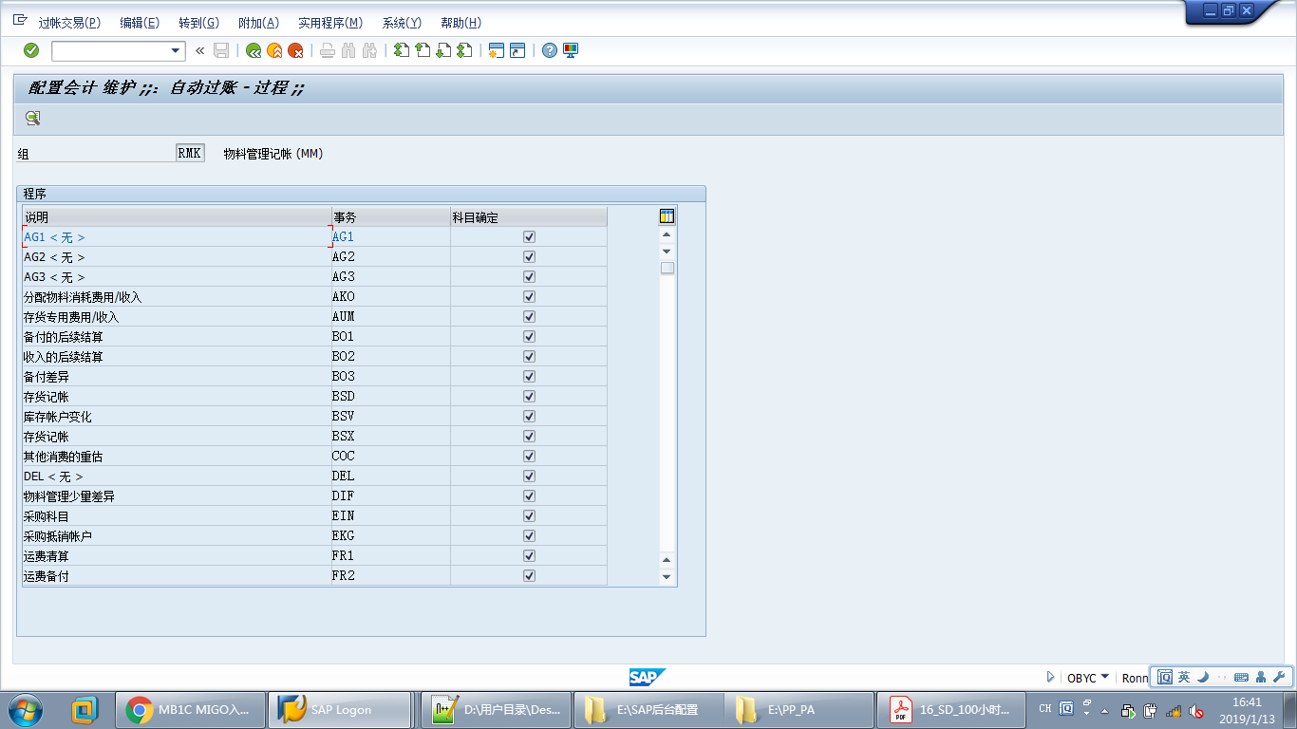

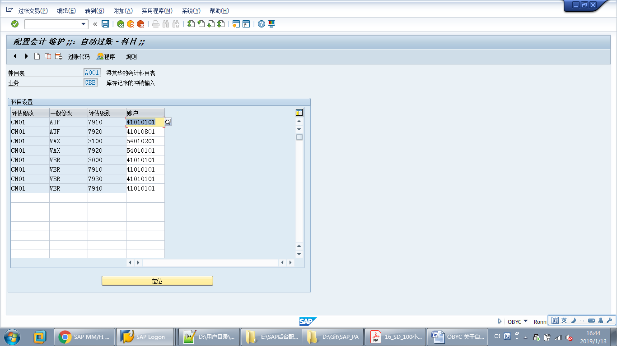

## 2、配置物料的评估类别

